Sonorisation
The Blue Newts

Batterie : 2 Overhead, Snare, Hi-Hat & Kick

Guitare : reprise d’ampli avec micro sur pied

Basse : DI

5 micros + pieds pour les musiciens :

- 4 Chant / présentation
- 1 Trombone

RETOURS :
PUBLIC

- 3 au sol
- 1 side à hauteur d’oreille pour Nasta
Ampli
Basse

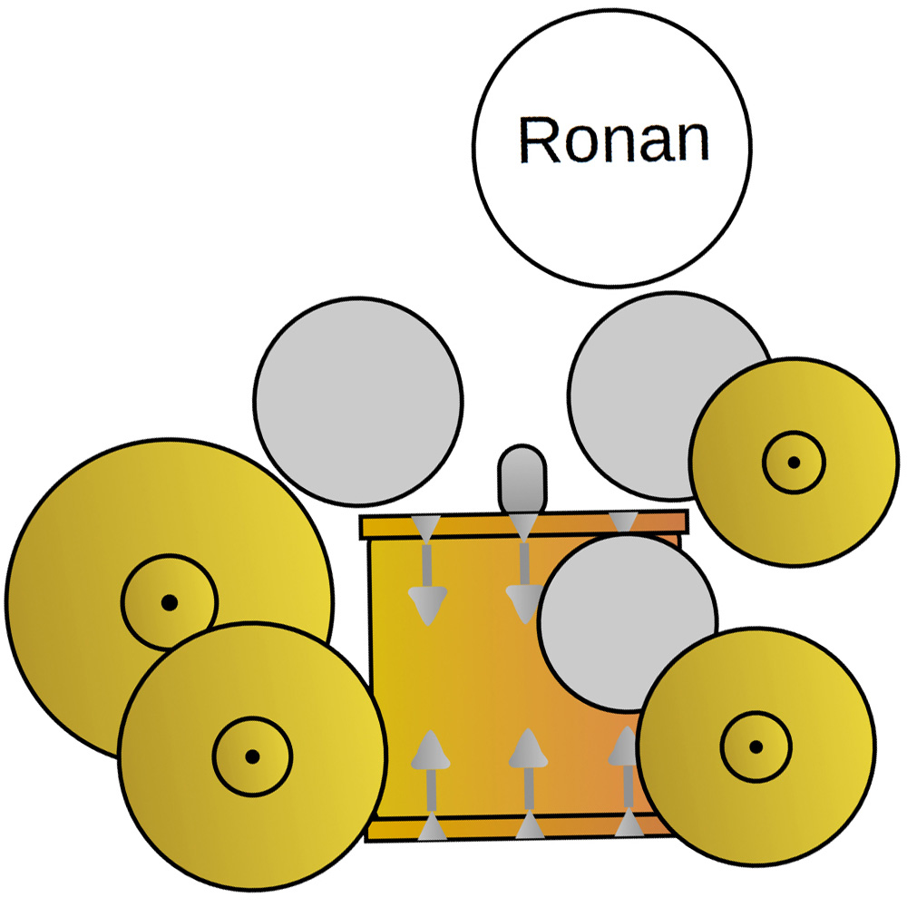
Micro
Chant

David

Ampli
Guitare

Micro
Chant
Retour Side

Nasta
Phil

Micro
Trombone
Micro
Chant
Micro
Chant

